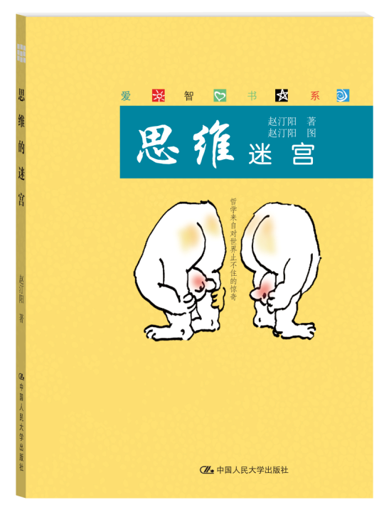
书名：思维迷宫
书号：978-7-300-17570-6
著者：赵汀阳
插图：赵汀阳 黄穗中
责任编辑：张继清 蒋霞
成 品：135*190 页数：118页
出版时间：2013年6月
定价：12.00元
出版社：中国人民大学出版社
首印数：10000册
- 丛书卖点
爱智求真，父母给孩子的最好的哲学读本！
让聪明的孩子更聪明的智慧书！
人大社献给孩子六一节的礼物
  - 周国平等著名中国学者为青少年编写的第一套哲学启蒙书
  - 爱智慧，胜于学知识。让家长和孩子一起踏上哲学之旅
  - 本套丛书入选“2010年新闻出版总署向全国青少年推荐百种优秀图书” 、“2012中小学图书馆推荐书目” 。
- 丛书介绍
这是一套自称为“愚蠢的哲学家”写给聪明的孩子看的哲学书。作者以简单的文字，用一个个小故事、小问题，让那些历史上最爱思考的心灵和孩子们一起探究、追问、碰撞，踏上爱智慧的行列。其中有思想方法的点拨，更有人生态度的铺垫；既有灵犀点通时的拈花微笑，更有满怀赤子之心对人生问题的严肃思考。这是一套写给那些好奇、求真的大小朋友们的哲学入门书。

◆ 读者定位
  - 12-14岁青少年
  - 对哲学、历史、美学感兴趣的读者
- 作者简介
哲学家，主要研究元哲学、伦理学、政治哲学、美学等。现任中国社会科学院哲学所研究员，长城学者，国务院特贴专家，欧洲国际跨文化研究所研究员、学术委员会常委。出版《论可能生活》、《没有世界观的世界》、《天下体系》和《坏世界研究》等多种哲学著作。
- 内容简介
哲学不仅帮助人认识世界，认识自我，还能够认识我们的“认识”，看看我们是怎样思维的，我们的思维遵循了什么样的规则。哲学能够让我们见识思想的大世面，见识各种深刻伟大的问题，尽管这些问题几乎无解。正如生活中见过世面的人才能成为英雄好汉，思想上见过世面，就不容易被那些浮华浅薄的意见所欺骗，被那些貌似警句的废话所雷倒，就不会被长得很像大师的骗子所忽悠……哲学是一门思想的功夫，了解它的基本招式和套路，也许可以帮助我们深入思维迷宫，一窥那些成就伟大思想家的思维秘密！
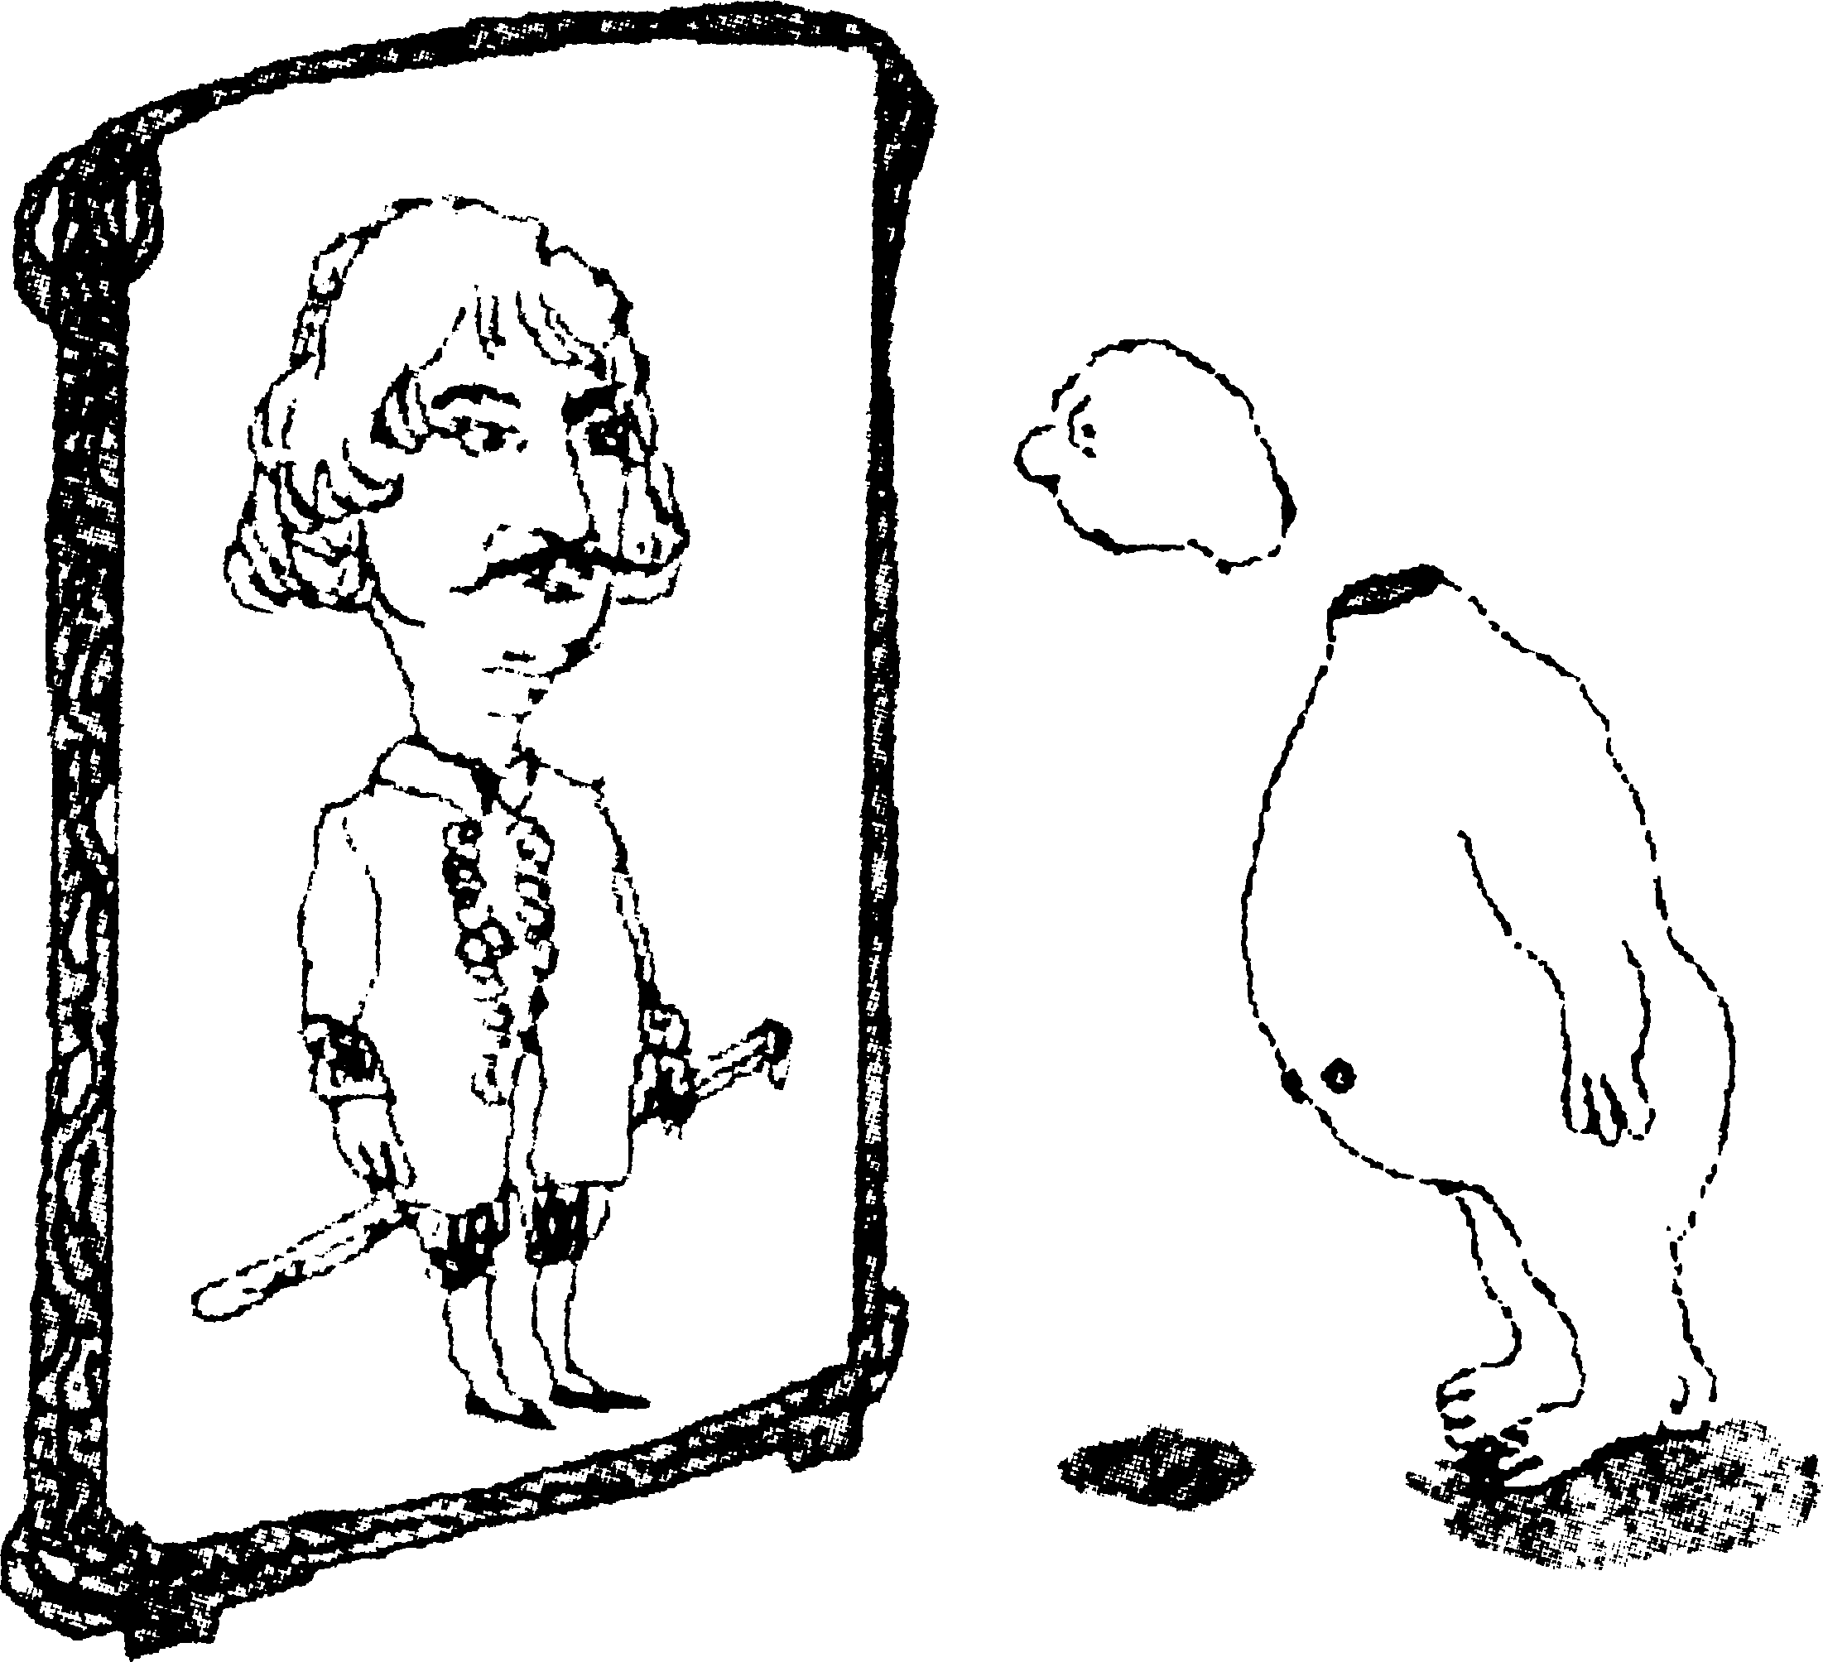
我思故我在

◆ 简要目录

导言：思想的功夫
1追问
2辩证
3诡辩
4唯美
5变通
6怀疑
7先验
8剃刀
9还原
10分析
11解释与解构
12博弈
13无立场
◆ 上架建议
青少年读物/哲学启蒙读物

书摘

写在前面的话

无论选择什么职业，想做什么样的人，掌握一点货真价实的哲学肯定有些好处。哲学是独立自由的思考，哲学是思想冒险，哲学还是练习全局思考的好办法，如果想做大事，大胆的思想和全局思考总是取得成功的重要因素，如果既不能大胆思考又不能全局思考，就做不成大事，甚至小事也未必做得好。还有一点特别重要，哲学能够训练理性思维，理性思维是人类一切成就的基础之一，尤其能够使人避免做错事，理性在避免错误上的贡献甚至大过发现真理。当然，哲学并非对任何事情都有用，这一点不可不知。记得看过一篇小说，叫做《逻辑与爱情》，作者很有名，可惜忘记了。这篇小说讲的是，有个小伙子精通数理逻辑，一心想让女友兼备美貌和理性，等到女友学会了数理逻辑，却看上了另一个穿着熊皮夹克显得很帅的家伙。逻辑是哲学的近亲，以此推之，哲学对爱情之类的事情恐怕就帮不上什么忙了。一般来说，哲学对于从事各种科学研究或人文社会科学研究，从事政治、法律、管理、经济工作等，都非常有用。
这是一套哲学通俗读本，通俗就是要求容易理解，但这一点其实很难。首先是要清楚明白，语言没有杂质，如泉水一般透亮，就像维特根斯坦的写作那样，这需要非常精纯的功力，我已经尽力写得清楚明白，但仍然无法做到无杂质。其次还要深入浅出，把深刻的说成浅显的，这个要求其实有些可疑，因为哲学的深刻不在于语言的晦涩，而在于问题的艰深，例如维特根斯坦从来不用晦涩话语，用的都是最容易理解的语言，却是最深刻的哲学之一，因为他的问题是深刻的。晦涩语言可以变成清楚的语言，但艰深的问题不可能变成肤浅的问题。为了完成“通俗”这一任务，就不得不对哲学有所歪曲，但愿没有越抹越黑，还请读者见谅。如果读者对哲学有更认真的兴趣，应该去读更严格的哲学著作。
我的这本书讲“方法”。方法是哲学的功夫，如果不懂方法，即使把哲学“三百篇”背诵下来也仍然对哲学一无所知，并非随便什么东西只要重复千遍就能够“其义自现”。以为不断重复人人都会的简单劳动就能够成功，这是典型的流俗幻想。这本书是15年前写作和出版的，原书写作比较粗糙，错漏不少，险些挂一漏万。这次修正，对内容和文字都有不少增删改进，应该稍好一些。但愿如此。

